企业投资项目备案办事指南
（完整版）

临沧市发展和改革委员会
2022年9月9日发布

297
企业投资项目备案办事指南
40
（完整版）

一、设定及办理依据
《企业投资项目核准和备案管理条例》第三条 对关系国家安全、涉及全国重大生产力布局、战略性资源开发和重大公共利益等项目，实行核准管理。具体项目范围以及核准机关、核准权限依照政府核准的投资项目目录执行。政府核准的投资项目目录由国务院投资主管部门会同国务院有关部门提出，报国务院批准后实施，并适时调整。国务院另有规定的，依照其规定。对前款规定以外的项目，实行备案管理。《云南省人民政府关于印发云南省企业投资项目核准和备案实施办法的通知》（云政发〔2017〕41号）第六条 核准目录以外的项目，一律实行属地备案，由企业向项目所在地县级政府备案机关申请备案。
二、受理范围
法人、其他组织。
三、实施机构
县（区）发展改革局。
四、受理条件
申请人填报项目信息符合《云南省人民政府关于印发云南省企业投资项目核准和备案实施办法的通知》（云政发〔2017〕41号）要求。
五、申请材料
（一）填报项目备案基本信息表
1.项目单位基本情况;
2.项目名称、建设地点、建设规模、建设内容;
3.项目总投资额;
4.项目符合产业政策声明。项目单位应当对备案项目信息的真实性、合法性和完整性负责。
（二）项目的节能评估报告书
（三）营业执照
（四）联系人姓名、联系电话、身份证号码
六、办结时限
即时办结。
七、收费
本事项不收费。
八、办理流程
（一）申请
1.窗口受理
受理地址：各县（区）政务服务大厅发展改革窗口。
受理时间：星期一至星期五 上午：8：30-12：00 下午：14：30-18：00。
2.网络受理
云南政务服务网申报。
3.信函受理
收件地址：各县（区）政务服务大厅发展改革窗口。
（二）受理
1.审查标准：受理阶段一般包括受理审核、补正材料、受理决定、收件转办等环节。
（1）受理审核
接收申请材料的，经办人应立即对照申请材料目录的要求进行审核；
（2）补正补齐材料
发现申请材料不符合申请材料目录的要求时，一次性告知申请单位需要补正的全部内容，申请人逾期不补正的，作退件处理；
（3）受理决定
经审核，申请材料符合申请材料目录的要求时，予以受理。
2.办理结果：
（1）申请事项属于本单位职责范围，申请材料齐全、符合规定形式，或者申请人按照本单位的要求提交全部补正申请材料的，予以受理；
（2）申请事项属于本单位职责范围，但申请材料不齐全或者不符合规定形式的，一次性告知申请人需要补正的全部内容；
（3）申请事项不属于本单位职责范围的，不予受理。
（三）审查
1.审查标准：材料齐全，符合相关政策要求。
2.办理结果：根据规定条件和程序，对申请材料的实质内容进行审查，出具审查意见。
（四）决定
1.审查标准：由省投资项目在线审批监管平台通过备案。
2.办理结果
（1）申请符合规定条件、标准的，作出审批决定，需要颁发证件的，制作证件（含电子证照）；
（2）申请不符合规定条件、标准的，作出驳回决定。
（五）送达
申请人通过云南省投资项目在线审批监管平台自行下载。
九、备案事项服务
（一）咨询
1.咨询方式
（1）窗口咨询：各县（区）政务服务大厅发展改革窗口或临沧市政务服务中心二楼市发展和改革委员会69、70、71号窗口；
（2）电话咨询：各县（区）政务服务大厅发展改革窗口或临沧市政务服务中心二楼市发展和改革委员会69、70、71号窗口电话：0883-2122001；
（3）信函咨询：各县（区）政务服务大厅发展改革窗口或临沧市政务服务中心二楼市发展和改革委员会69、70、71号窗口；
2.咨询回复：电话回复。
（二）办理进程查询
申请人可通过云南省投资项目在线审批监管平台（网址：http: //39.130.181.35/）查询审批事项办理进程。
（三）监督投诉
现场投诉：各县（区）政务服务中心综合管理办公室。
电话投诉：各县（区）政务服务中心综合管理办公室或临沧市政务服务中心二楼市发展和改革委员会69、70、71号窗口电话：0883-2122001。
网上投诉：云南政务服务网监管+督查平（网址：https://zwfw.
yn.gov.cn/ynjg）。
信件投诉：各县（区）纪委驻县（区）发展改革局监察组。
（四）结果处理
根据投诉举报内容，调查后回复投诉者。

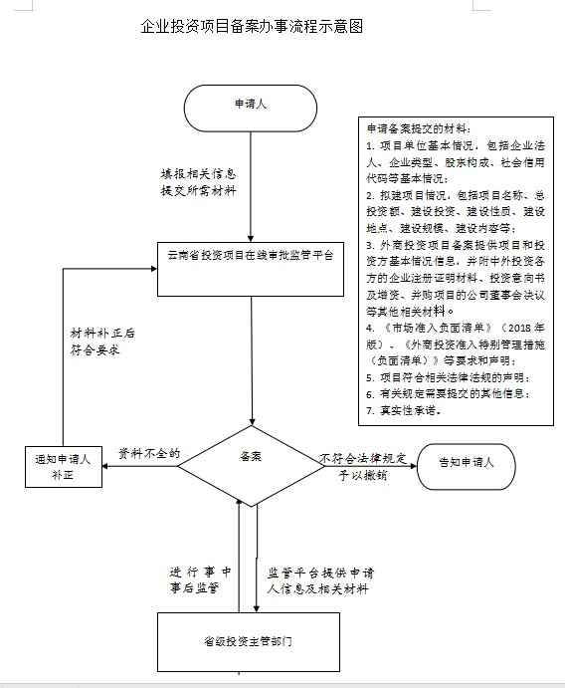

5

